Уважаемые граждане! В целях сокращения времени по переходу на разделы сайтов, на которых находится информация по порядку предоставления и оценке качества предоставленных государственных услуг, а именно «Ваш контроль», сайт «Межмуниципальный отдел МВД России «Морозовский»», раздел сайта «Государственные услуги, предоставляемые Межмуниципальным отделом МВД России «Морозовский»» Вы можете осуществлять переход на выше указанные сайты при помощи QR:
Ваш контроль
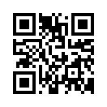
Сайт Межмуниципального отдела МВД России «Морозовский»
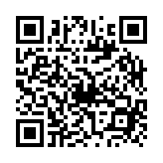
Государственные услуги предоставляемые Межмуниципальным отделом МВД России «Морозовский»
